报名步骤：1
报名网址：http://nmg.cltt.org/baoming
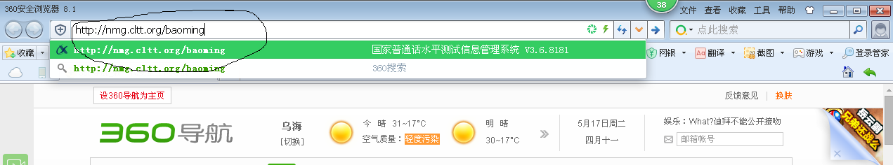

报名步骤：2
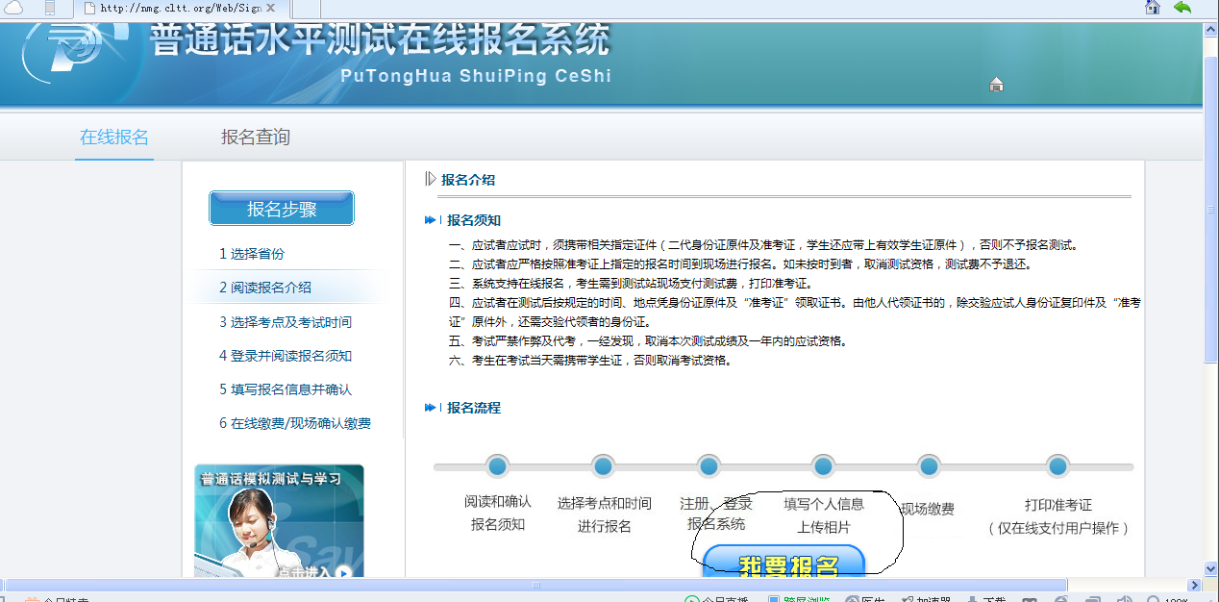

报名步骤：3
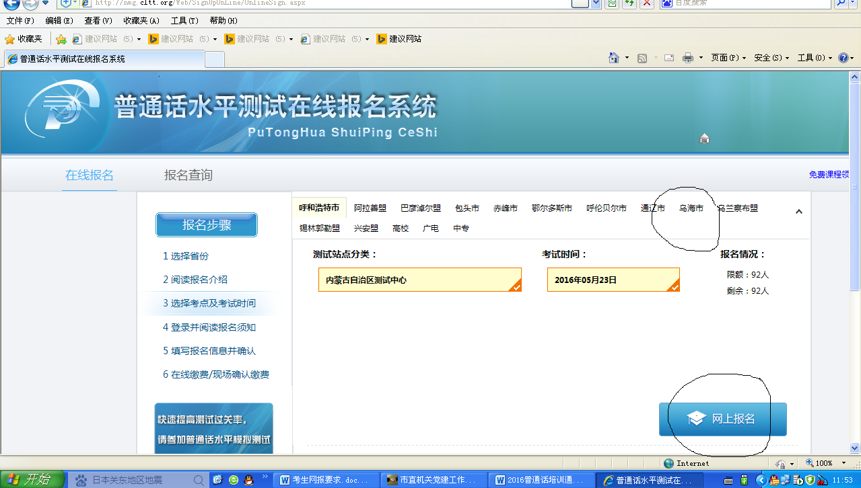

报名步骤：4
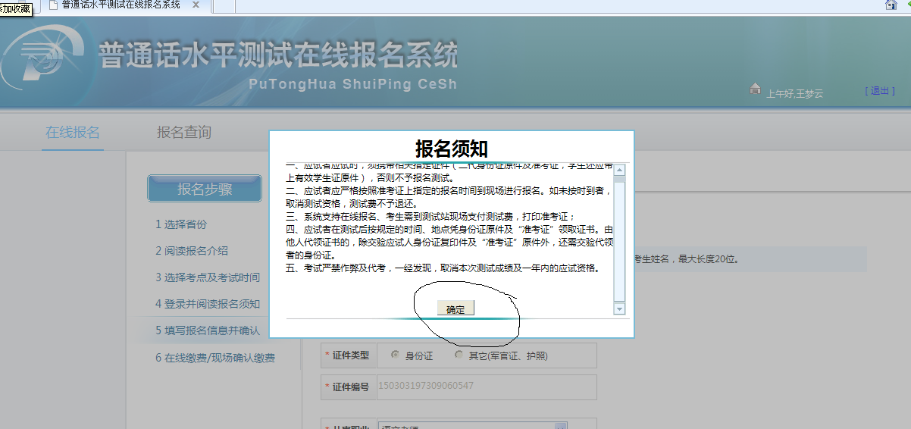

报名步骤：5
注意：1.选对“考生性别”。
2.“从事职业”项可以选择“其它”。
3.若无固定工作，“所在单位”项填写“社会考生”。
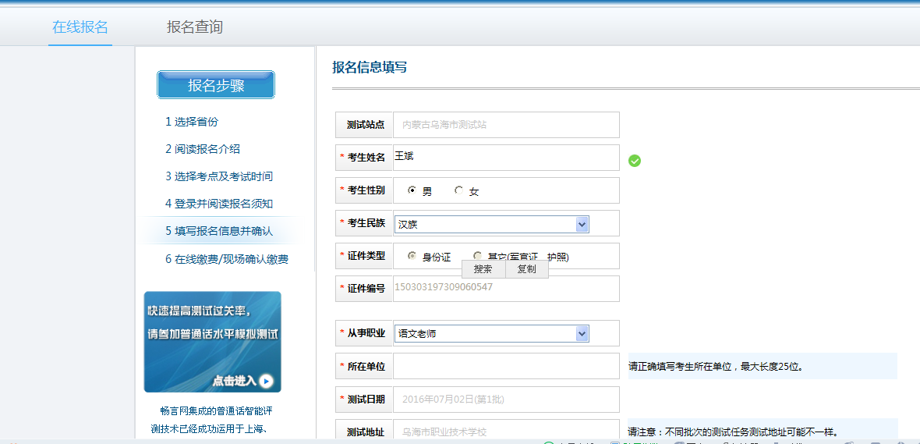

报名步骤：6
每个学员必须自行上传照片，用于制作普通话等级证书。照片格式为jpg或jpeg格式，背景为红色，像素比例为390*567（宽*高），分辨率为300像素。未按规定格式上传照片者不予安排测试。

报名步骤：7

注意：下表的内容都不用填写！！！
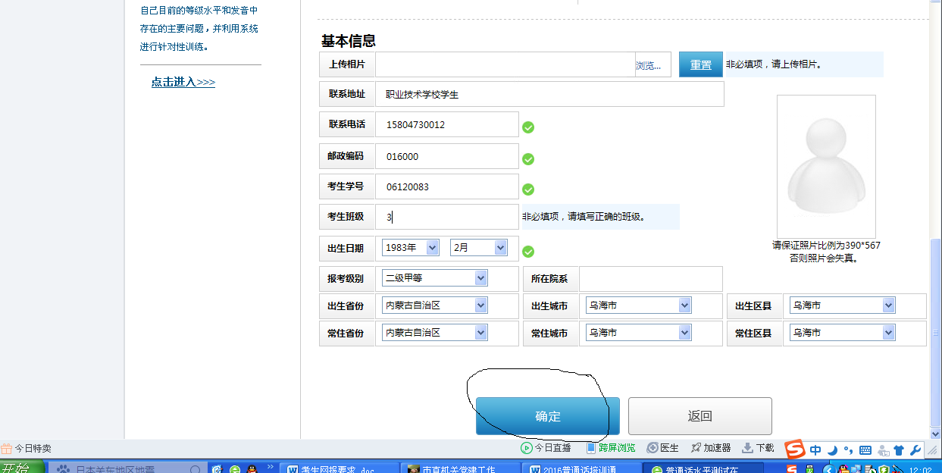

报名步骤：8
注意：交费时拿上打印好的此页面！
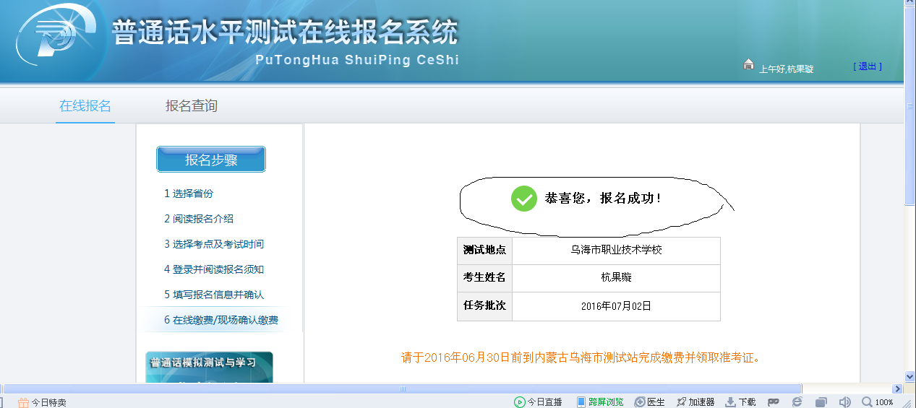

打印方法见下图：
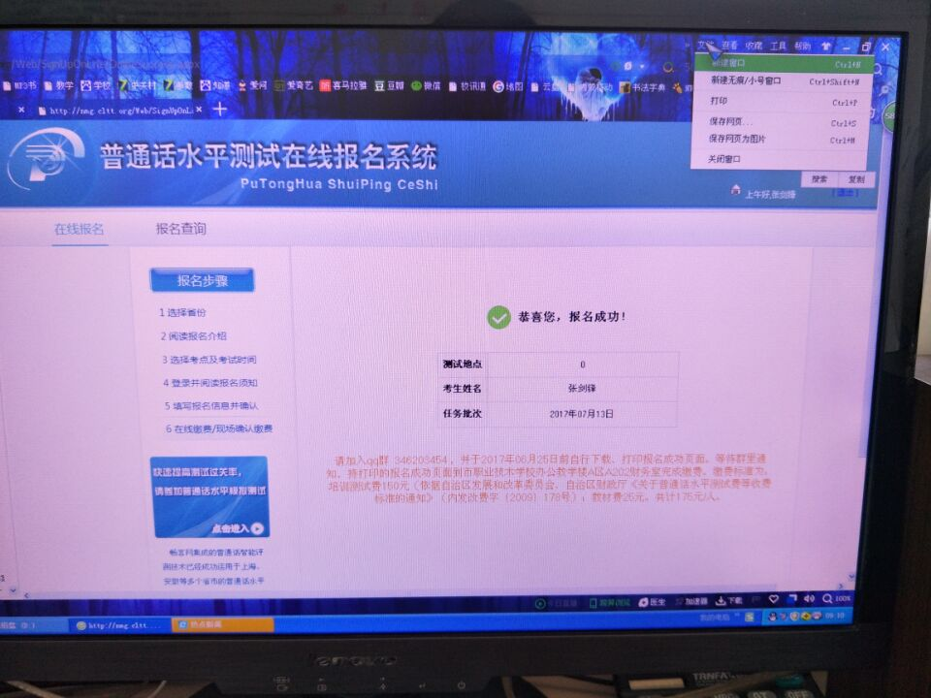

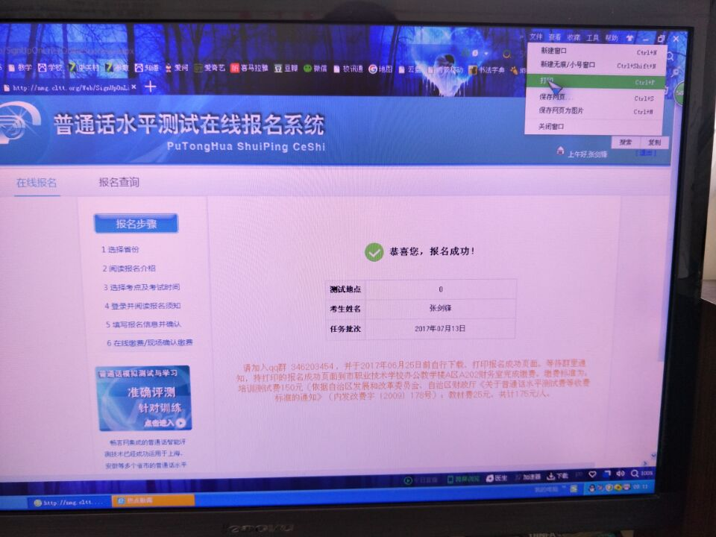

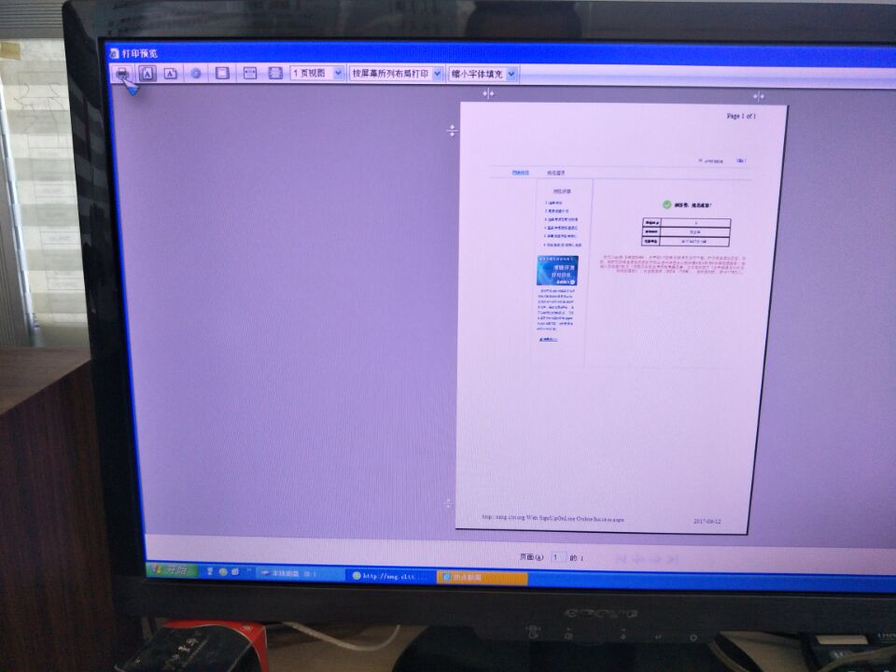

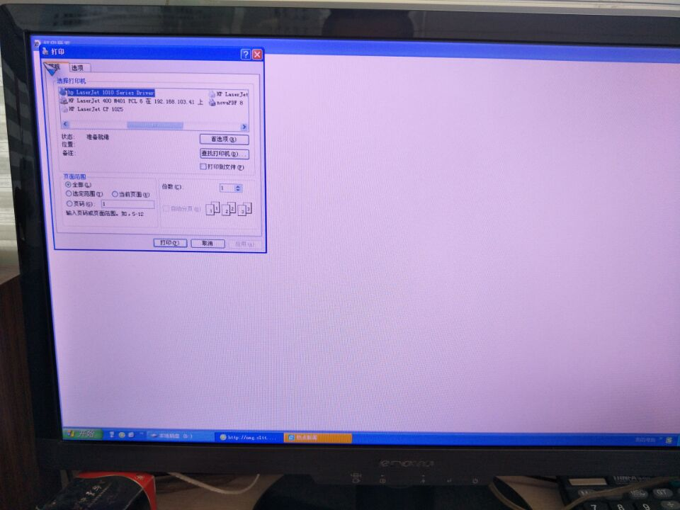

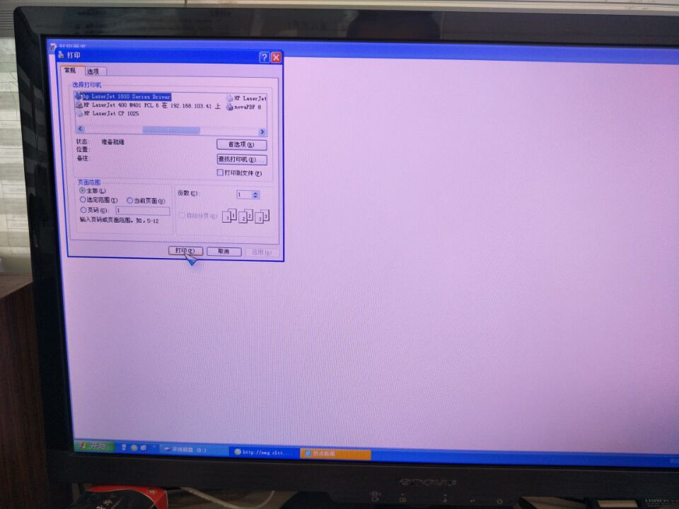
注意事项：
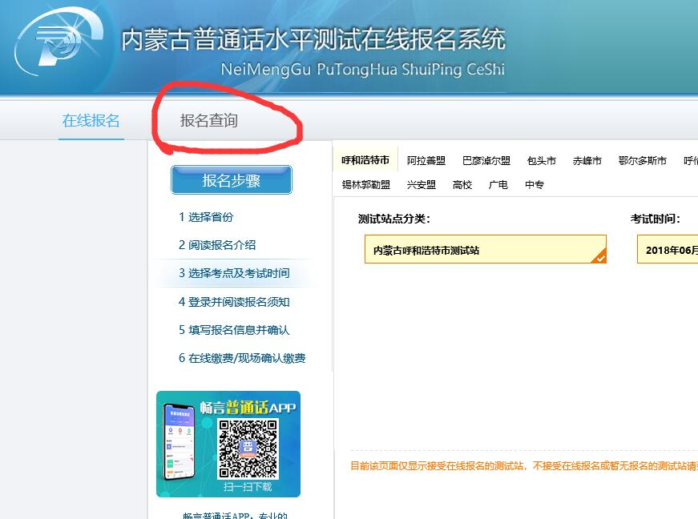

报名后没有上传照片的注意：

可点“报名查询”，
输入“姓名”、“证件号”进入自己的信息页面，
进行查看、修改内容、上传照片。

